Mi a világra nyitunk! – a Pannónia Ösztöndíjprogramról szóló konferencián adtak elő a Széchenyi István Egyetem képviselői
Első alkalommal rendezték meg „Mi a világra nyitunk!” címmel a hallgatói, oktatói és kutatói mobilitást támogató Pannónia Ösztöndíjprogram országos konferenciáját Budapesten. Az eseményen dr. Lukács Eszter, a győri Széchenyi István Egyetem nemzetközi és stratégiai kapcsolatokért felelős elnökhelyettese tartotta a fő előadást, az intézmény két támogatott fiatalja pedig kerekasztal-beszélgetésen vett részt.
„Ez a konferencia hagyományteremtő céllal jött létre, és egy olyan új korszak nyitányát jelenti, amelyben a nemzetköziesítés már nem csak válasz a kihívásokra, hanem stratégiai eszköz a versenyképességért” – fogalmazott a konferencia megnyitóján dr. Varga-Bajusz Veronika felsőoktatásért, szak- és felnőttképzésért, fiatalokért felelős államtitkár. Hozzátette: a cél, hogy 2030-ra egy magyar egyetem a világ, több egyetem pedig Európa top 100 intézménye közé kerüljön. Mint mondta, a Pannónia Program új távlatokat nyitott a mobilitásban. „Ösztöndíjasaink eddig tizenegymillió kilométert tettek meg. Ez annyi, mintha 271-szer kerülték volna körül a földet. Minden egyes hallgató, aki külföldön tapasztalatot szerez, minden oktató, aki nemzetközi kutatásban vesz részt és minden intézmény, amely új partnerségeket épít, Magyarország jövőjét erősíti” – hangsúlyozta.
Bodrogi Richárd, a Tempus Közalapítvány főigazgatója beszédében kiemelte: alapítványuk számára mindig is alapvető fontosságú volt, hogy mobilitási programjain keresztül elősegítse a magyar felsőoktatás nemzetköziesedését, és ezáltal a magyar egyetemek versenyképességének növelését. „Meggyőződésünk, hogy a mobilitás nem önmagáért való cél, hanem a tudásgazdagodás és a jövőépítés eszköze. Eszköz arra, hogy egyetemista fiataljaink, oktatóink, kutatóink szélesebb perspektívát kapjanak, hogy tapasztalatokat, tudást, kapcsolatokat szerezzenek a nagyvilágban, és mindezt hazatérve Magyarország fejlődésének szolgálatába állíthassák” – jelentette ki.
„A Pannónia Program elsődleges célja a magyar hallgatók nemzetközi mobilitása, amitől tágul a fiatalok világlátása, bővülnek tapasztalatai, s ezáltal a munkaerőpiacon is keresettebbé válnak” – fogalmazott dr. Lukács Eszter, a Széchenyi István Egyetem nemzetközi és stratégiai kapcsolatokért felelős elnökhelyettese, a Tempus Közalapítvány kuratóriumi tagja vitaindító előadásában, amelyben a felsőoktatás nemzetközi trendjeiről adott helyzetképet a jelenlévőknek. Kifejtette: a világban 6,9 millió hallgató vesz részt nemzetközi mobilitásokban, s ez a szám 2030-ra várhatóan 8-9 millióra emelkedik. Hozzátette, a mobilitást választó fiatalok fele angol nyelvű célországot választ, a másik fele pedig elsősorban a fővárosokat preferálja. „Rendkívül pozitív, hogy a top húsz célország között hazánk is szerepel, tehát a magyar felsőoktatás vonzó a külföldi hallgatók számára” – emelte ki. Előadásában bemutatta a nemzetközi rangsorok, köztük a Times Higher Education és a Quacquarelli Symonds szerepét az intézményválasztásban. „A világ mintegy 25 ezer felsőoktatási intézményében körülbelül 250 millióan tanulnak. Kemény versenyről van tehát szó, amelyben nagy szükség van a nemzetközi láthatóság folyamatos erősítésére” – mutatott rá.
A nemzetközi trendek között említette, hogy a világ legsikeresebb egyetemei elsősorban vállalati bevételekből élnek, és ez adja a hátteret a legjobb oktatók foglalkoztatásához, valamint a minőségi hallgatókat vonzó ösztöndíjak biztosításához. A Széchenyi István Egyetemmel kapcsolatban kiemelte, struktúráját ezen legsikeresebb egyetemek mintájára alakította át, és az elmúlt hat évben megnyolcszorozta nemzetközi hallgatói, valamint megtízszerezte angol nyelvű képzései számát. Az intézmény ma már nyolc nemzetközi felsőoktatási ranglistán szerepel. „A QS szerint amíg Magyarország a GDP-je alapján az ötvenharmadik helyen áll a világban, addig a hazai felsőoktatás a hallgatók munkaerőpiacra jutásának mérőszámai alapján a harminchatodik. Ehhez a kedvező pozícióhoz a Pannónia Ösztöndíjprogram is jelentősen hozzájárul” – húzta alá Lukács Eszter.
A konferencián „Nyiss a világra!” címmel Pannónia-nagykövetek, illetve kiválósági mobilitásban részt vett, illetve a közeljövőben részt vevő hallgatók kerekasztal-beszélgetésen osztották meg tapasztalataikat. Közülük ketten a Széchenyi István Egyetemet képviselve ismertették személyes élményeiket és várakozásaikat a közönséggel. A mesterszakos Mudrák Sára a világ legjobb intézményei közé tartozó, nagymúltú Bolognai Egyetemen regionális és környezeti gazdaságtant tanulhatott kiválósági ösztöndíjjal. „Esetemben ez azt jelentette, hogy plusztámogatást kaptam az egyetemtől, így biztosított volt a lakhatásom, ami hatalmas segítség volt, hiszen Bolognában a szállás sokszor problémát okoz” – részletezte a tehetséges fiatal. Elmondta: mindig is nagy álma volt, hogy Olaszországban éljen, így nagyon hálás, hogy lehetőséget kapott erre.
Németh Péter, a Széchenyi-egyetem Multidiszciplináris Műszaki Tudományi Doktori Iskolájának hallgatójaként a világranglisták élvonalában álló MIT-re, azaz a Massachusettsi Műszaki Egyetemre készül rövid távú kutatói mobilitással. „PhD-hallgatóként az a tervem, hogy az előttem álló öt nap alatt minél többet magamba szívjak az ottani közegből. Nem konkrétan a tanulás, inkább az innovációs módszertan megismerése a célom” – árulta el. Kifejtette: az MIT Catalyst Europe programjának egyik hazai koordinátoraként az egészségügyi innovációkra fókuszáló amerikai kutatás-fejlesztési minták megismerését tűzte ki maga elé, ami későbbi sikeres karrierjéhez is nagymértékben hozzájárulhat majd.
Sajtókapcsolat:
- Hancz Gábor, igazgató
- Kommunikációért és Sajtókapcsolatokért Felelős Igazgatóság
- +36 96 503 400/3788
- hancz.gabor@sze.hu
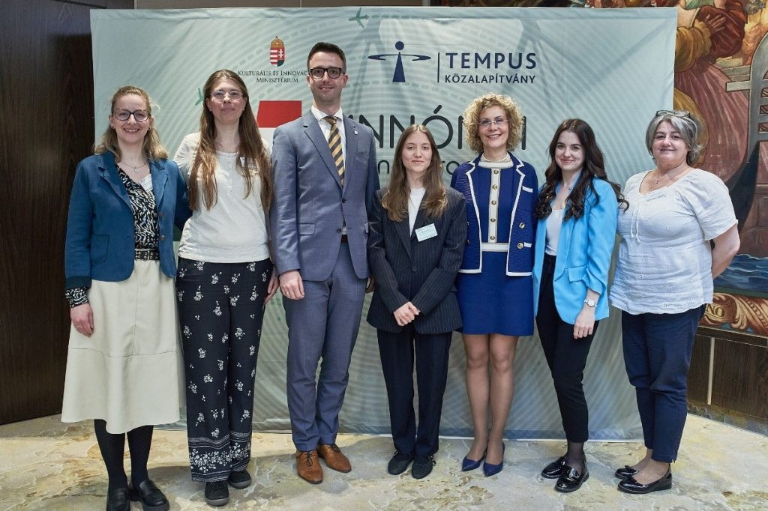 | © Fotó: Bankó József/Széchenyi István Egyetem
Eredeti tartalom: Széchenyi István Egyetem
Továbbította: Helló Sajtó! Üzleti Sajtószolgálat
Ez a sajtóközlemény a következő linken érhető el:

